# **Manual - Usuario -**

# 

**Integrantes:** **Docente: Cindy Contador**

**Humberto Letelier** **Asignatura: CAPSTONE**

**Álvaro Farias**  **Sección: 009D**

**Sebastián Brenet**

# **Índice**

**Manual - Usuario - 1**

**Índice 2**

**Introducción 3**

**Inicio de Sesión 3**

¿Cómo Iniciar Sesión? 3

¿Olvidaste tú contraseña? 4

**Inicio 4**

Navegación inferior 4

**Procesos 5**

Lista de Procesos 5

Navegación inferior 5

**Información Tina 5**

Navegación Inferior 6

**Información Horno 6**

Buscar por Número de Batch 6

Filtrar por Fecha 6

Visualizar Detalles de un Batch 6

Navegación Inferior 7

**Información de Germinación 7**

Buscar por Número de Batch 7

**Detalle de Horno 8**

Opciones Disponibles 8

1. Visualizar Información del Batch 8

2. Consultar Parámetros de Producción 8

3. Analizar Consumo de Gas 8

4. Revisar Tiempos de Producción 8

5. Consultar Temperaturas Configuradas por Etapas 9

**Detalle de Batch 9**

Opciones Disponibles 9

1. Información General del Batch 9

2. Parámetros de Producción 9

3. Consumos del Proceso 9

4. Fechas Clave 9

5. Factores de Conversión 10

6. Información de Silos 10

**Información de Análisis 10**

Opciones Disponibles 10

1. Buscar por Número de Batch 10

2. Filtrar por Fecha 10

3. Visualizar Fechas y Batches 10

4. Acceso a Detalles del Batch 11

**Detalles de Análisis 11**

Opciones Disponibles 11

1. Información General del Batch 11

2. Parámetros de Producción 11

3. Indicadores de Producción 11

4. Datos del Analista Responsable 11

**Configuración 12**

Opciones Disponibles 12

Para Usuarios Administradores 12

Para Usuarios Normales 12

**Gestión de Usuarios 13**

Opciones Disponibles 13

**Contacto y Soporte 13**

# 

# **Introducción**

**Maltexco** es una empresa chilena dedicada a la producción de malta de alta calidad, posicionándose como un referente clave en la industria cervecera. Su misión es garantizar una materia prima que cumpla con los más altos estándares, permitiendo a sus clientes elaborar cervezas que destacan por su excelencia.

A través de procesos eficientes y sostenibles, **Maltexco** trabaja estrechamente con sus socios y clientes, asegurando un compromiso continuo con la innovación y el respeto por la tradición cervecera. La empresa no solo se enfoca en satisfacer las demandas actuales del mercado, sino también en anticiparse a las tendencias futuras, promoviendo prácticas responsables y sostenibles que contribuyen al desarrollo de la industria cervecera.

Con una visión clara de calidad y sostenibilidad, **Maltexco** se posiciona como un aliado estratégico para la creación de productos que combinan autenticidad, tradición y modernidad, siendo un pilar fundamental en la evolución de la cultura cervecera.

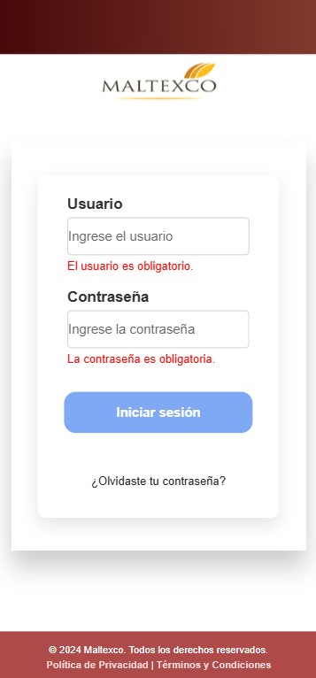

# **Inicio de Sesión**

Al ingresar a la aplicación, ya sea a través de la web o descargando la app desde el enlace proporcionado, se mostrará la pantalla de inicio de sesión.

## **¿Cómo Iniciar Sesión?**

1. Ingresa tu usuario:
   * Escribe tu nombre de usuario en el campo denominado **"Usuario"**.
2. Ingresa tu contraseña:
   * Introduce tu contraseña en el campo **"Contraseña"**.
3. Presiona "Iniciar sesión":
   * Haz clic en el botón **"Iniciar sesión"** para acceder a la aplicación.

## **¿Olvidaste tú contraseña?**

Si olvidaste tu contraseña, haz clic en **¿Olvidaste tu contraseña?**. Aparecerán las instrucciones correspondientes, incluyendo un mensaje con la información de contacto para comunicarte con el administrador del sistema.

# **Inicio**

Al iniciar sesión en la aplicación, serás redirigido a la página principal, donde podrás acceder a las funciones principales y navegar por las distintas secciones.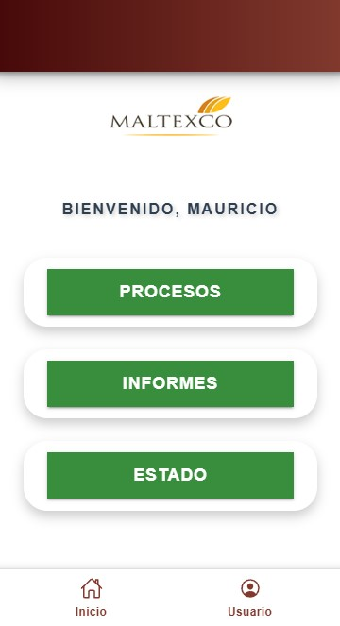

1. Bienvenida:
   * En la parte superior de la pantalla, verás un mensaje de bienvenida con tu nombre:  
     "Bienvenido, [**Nombre del Usuario**]".
2. Acceder a Procesos:
   * Presiona el botón **"Procesos"** para acceder a la sección donde se gestionan y supervisan los procesos relacionados con la producción.
3. Acceder a Informes:
   * Presiona el botón **"Informes"** para consultar, generar los reportes disponibles.
4. Acceder al Estado:
   * Presiona el botón **"Estado"** para verificar la situación actual de los datos batch.

## **Navegación inferior**

Inicio:

* Presiona el ícono de **Inicio** para volver a esta página principal desde cualquier otra sección.

Cerrar Sesión:

* Presiona el ícono de **Cerrar Sesión** para confirmar la salida de tu cuenta o regresar a la pantalla de inicio.

# 

# 

# **Procesos**

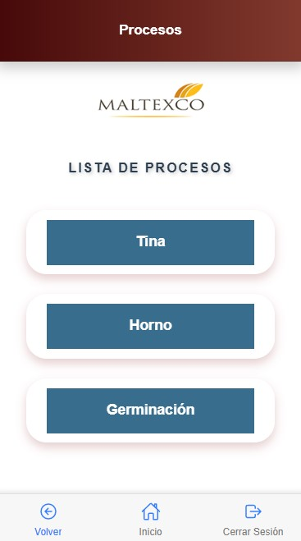

La página de **Procesos** permite al usuario seleccionar y supervisar las diferentes etapas de producción dentro de la aplicación. Desde esta pantalla, se puede acceder a información detallada sobre los procesos de **Tina**, **Horno**, y **Germinación**.

## **Lista de Procesos**

* **Tina:** Redirige a la información relacionada con el proceso de limpieza en tina.
* **Horno:** Lleva a los detalles del proceso de secado en horno.
* **Germinación:** Accede a los datos del proceso de germinación.

## **Navegación inferior**

Volver:

* Presiona el ícono de **Volver** para volver a la página principal desde la página procesos.

Inicio:

* Presiona el ícono de **Inicio** para volver a esta página principal desde cualquier otra sección.

Cerrar Sesión:

* Presiona el ícono de **Cerrar Sesión** para confirmar la salida de tu cuenta o regresar a la pantalla de inicio.

# **Información Tina**

La página **Estado de Tina** permite consultar información detallada sobre el estado de las tinas, filtrando por fecha o número de batch. Desde esta pantalla, puedes acceder a los detalles específicos de cada batch y revisar parámetros clave como temperaturas y estados.

**Buscar por Número de Batch:**Utiliza la barra de búsqueda en la parte superior para localizar un batch ingresando su número.

**Filtrar por Fecha:**Selecciona un mes y año en el filtro de fecha para ver los batches registrados durante ese periodo.

**Visualizar Detalles de un Batch:**Presiona sobre una fecha para desplegar la lista de batches correspondientes. Luego, selecciona un batch para ver:

* Número de batch.
* Hora del registro.
* Estado de la tina.
* Temperatura registrada en las Tinas N°1 y N°2.

## **Navegación Inferior**

1. **Volver:**
   * Presiona el ícono de **Volver** para regresar a la página anterior.
2. **Inicio:**
   * Presiona el ícono de **Inicio** para regresar a la pantalla principal.
3. **Cerrar Sesión:**
   * Presiona el ícono de **Cerrar Sesión** para confirmar la salida de tu cuenta o regresar a la pantalla de inicio.

# **Información Horno**

La página información horno permite consultar información detallada sobre los batches procesados en el horno. Incluye opciones para buscar por número de batch, filtrar por fecha y acceder a datos específicos como la variedad y las horas sobre tela.

## **Buscar por Número de Batch**

Utiliza la barra de búsqueda en la parte superior para localizar un batch específico ingresando su número.

## **Filtrar por Fecha**

Selecciona un mes y año en el filtro de fecha para listar los batches procesados durante ese periodo.

## **Visualizar Detalles de un Batch**

Haz clic en una fecha para desplegar la lista de batches procesados ese día.

Selecciona un batch para consultar detalles específicos:

* Número del Batch.
* Fecha de procesamiento.
* Variedad de materia prima.
* Horas sobre tela.

## 

## **Navegación Inferior**

**Volver:**

* Presiona el ícono de **Volver** para regresar a la página anterior.

**Inicio:**

* Presiona el ícono de **Inicio** para regresar a la pantalla principal.

**Usuario:**

* Presiona el ícono de **Usuario** para acceder a las configuraciones de tu perfil o realizar ajustes en tu cuenta.

# **Información de Germinación**

La página **Estado de germinación** permite consultar información detallada sobre los batches procesados en las tinas. Incluye opciones para buscar por número de batch, filtrar por fecha y revisar detalles específicos como día y hora.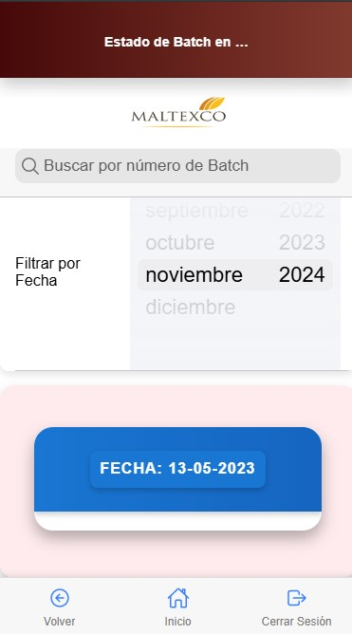

## **Buscar por Número de Batch**

Utiliza la barra de búsqueda en la parte superior para localizar un batch específico ingresando su número.

**Filtrar por Fecha**

Selecciona un mes y año en el filtro de fecha para listar los batches procesados durante ese periodo.

**Visualizar Detalles de un Batch**

Haz clic en una fecha para desplegar la lista de batches procesados ese día.

Selecciona un batch para consultar detalles específicos:

* Número del Batch.
* Día del procesamiento
* Hora registrada.

# **Detalle de Horno**

La página **Detalle de Horno** permite acceder a información detallada sobre los batches procesados en los hornos. Proporciona datos clave del proceso, incluyendo temperaturas, consumo de gas, tiempos de producción y parámetros de control. Esta sección es accesible desde la página **Info Horno**, lo que facilita la consulta precisa y organizada de los datos del batch.

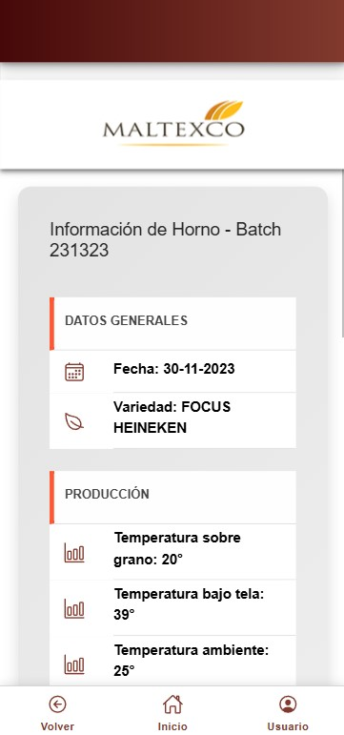

## **Opciones Disponibles**

### **1. Visualizar Información del Batch**

Muestra los datos específicos de un batch seleccionado:

* Número del Batch.
* Fecha de procesamiento.
* Variedad procesada.

### **2. Consultar Parámetros de Producción**

Temperaturas:

* Sobre grano.
* Bajo tela.
* Ambiente.
* Presión Diferencial: Verifica la presión ΔP registrada durante el proceso.
* Apertura de Damper: Punto de apertura medido durante la producción.

### **3. Analizar Consumo de Gas**

Consulta el consumo de gas dividido por etapas:

* Etapa 1 a Etapa 7.
* Consumo total acumulado en m³.

### **4. Revisar Tiempos de Producción**

Detalle del tiempo invertido en cada etapa del proceso:

* Etapas 1 a 6.
* Tiempo total de procesamiento.

### **5. Consultar Temperaturas Configuradas por Etapas**

Visualiza las temperaturas establecidas (set-point) para cada etapa:

* Etapas 1 a 6.

# **Detalle de Batch**

La página **Detalle de Batch** ofrece una visión completa y estructurada de los procesos relacionados con un lote específico. Proporciona información clave sobre la producción, consumo de recursos, silos utilizados y otros factores esenciales del procesamiento de malta. Esta sección es accesible desde las páginas **Info Tina**, **Info Germ** y **Estado**, facilitando la consulta detallada de los datos del batch.

## **Opciones Disponibles**

### **1. Información General del Batch**

Consulta detalles básicos del lote: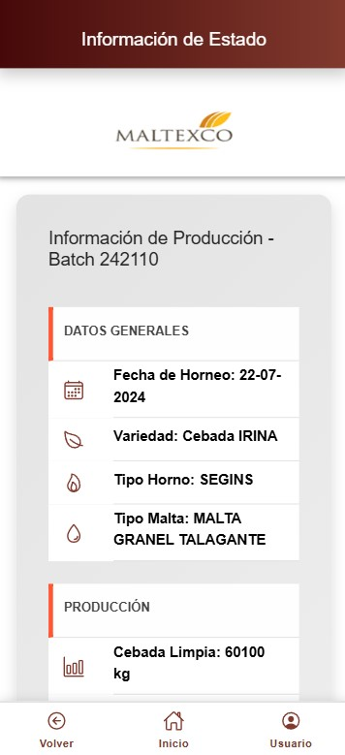

* **Número del Batch.**
* **Fecha de Horneo:** Día en que se realizó el horneo.
* **Variedad:** Tipo de malta procesada.
* **Tipo de horno:** Identificación del horno utilizado.

### **2. Parámetros de Producción**

**Cebada y Malta:**

* Cebada Limpia y Sucia (en kg).
* Porcentaje de Impurezas y Polvo.
* Malta procesada: Sucia, Limpia y Verde (en kg).
* Porcentaje de Brote y Materia Seca.
* Malta Equivalente (en kg).

### **3. Consumos del Proceso**

* Detalles del uso de recursos en el lote:
* **Electricidad:** Consumo total (en kWh).
* **Gas:** Cantidad utilizada (en m³).
* **Agua:** Volumen empleado (en m³).

### **4. Fechas Clave**

Información sobre etapas importantes del proceso:

* **Fecha de Volteo.**
* **Fecha de Pulido.**

### **5. Factores de Conversión**

Indicadores de eficiencia en el procesamiento:

* **Pérdida de Humedad:** Factor de pérdida en porcentaje.
* **Pérdida de Conversión:** Factor de pérdida en porcentaje.
* Kilogramos perdidos por humedad y conversión.

### **6. Información de Silos**

Detalle de los silos involucrados:

* **Destino 1 y 2:** Nombre del silo y cantidad depositada (en kg).
* **Origen 1 y 2:** Nombre del silo y cantidad extraída (en kg).

# **Información de Análisis**

La página **Información de Análisis** permite buscar, filtrar y visualizar detalles relacionados con los análisis realizados a diferentes batches. Incluye una barra de búsqueda, opciones de filtrado por fecha y una lista interactiva de batches agrupados por fechas.

## **Opciones Disponibles**

### **1. Buscar por Número de Batch**

* Utiliza la barra de búsqueda para localizar un batch ingresando su número.
* Al escribir, la lista de resultados se actualiza automáticamente.
* Presiona el ícono de borrar para reiniciar los filtros y mostrar todos los resultados disponibles.

### **2. Filtrar por Fecha**

* Filtra los resultados seleccionando un mes y año en el filtro de fecha.
* Muestra todas las fechas con análisis registrados dentro del periodo seleccionado.

### **3. Visualizar Fechas y Batches**

* Los análisis están organizados por fecha en una lista colapsable.
  + Haz clic en una fecha para expandir y mostrar los batches asociados.
  + Cada batch incluye:
    - **Número del Batch.**
    - **Fecha y hora del análisis.**
    - **Estado del Batch.**
    - **Analista Responsable.**

### **4. Acceso a Detalles del Batch**

* Selecciona un batch de la lista para acceder a su información completa, incluida su producción, estado y resultados del análisis.

# **Detalles de Análisis**

La página **Detalles de Análisis** proporciona información detallada sobre los análisis realizados a un batch específico, incluyendo parámetros de producción, estado del lote, y datos técnicos relevantes. Está diseñada para brindar claridad sobre los resultados obtenidos durante el proceso de análisis.

## **Opciones Disponibles**

### **1. Información General del Batch**

Consulta detalles clave del lote:

* **Estado:** Estado actual del batch.
* **Tipo de Malta:** Identificación del tipo de malta procesada.
* **Fecha del Análisis:** Día en que se realizó el análisis.
* **Cliente:** Identificación del cliente asociado al batch.

### **2. Parámetros de Producción**

Datos relacionados con la producción del lote:

* **Fecha de Producción:** Día en que se procesó el batch.
* **Tipo de horno:** Identificación del horno utilizado.
* **Tag de Proceso:** Código único asociado al batch.
* **Variedad:** Especificación de la variedad de malta procesada.
* **Silo de Origen:** Silo de donde provino el material.
* **Silo de Destino:** Silo donde se almacenó la producción.

### **3. Indicadores de Producción**

Información específica sobre el proceso:

* **Malta Limpia:** Cantidad producida.
* **Humedad:** Nivel registrado en el batch.
* **Sacarificación:** Tipo de sacarificación realizado.
* **Extensión de Fino y Grueso:** Resultados del análisis de finos y gruesos.
* **FAN (Free Amino Nitrogen):** Indicador de calidad del producto.

### **4. Datos del Analista Responsable**

Muestra información del analista encargado:

* **Nombre:** Identificación del analista que realizó el análisis.

# **Configuración**

La página **Configuración** permite a los usuarios gestionar aspectos relacionados con su cuenta. Para usuarios con permisos de administrador, se ofrecen funcionalidades adicionales para la administración del sistema.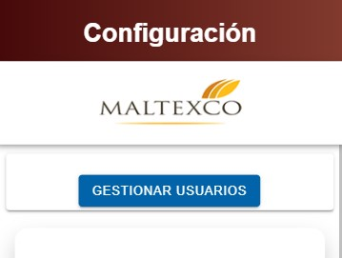

## **Opciones Disponibles**

### **Para Usuarios Administradores**

1. **Gestión de Usuarios:**
   * Los usuarios con permisos de administrador tendrán acceso a un botón llamado **"Gestionar Usuarios"**, ubicado en la parte superior de la página para fácil acceso.
   * Esta opción redirige a la sección de administración de usuarios, donde es posible realizar acciones como agregar, modificar o eliminar cuentas de usuario.
2. **Cerrar Sesión:**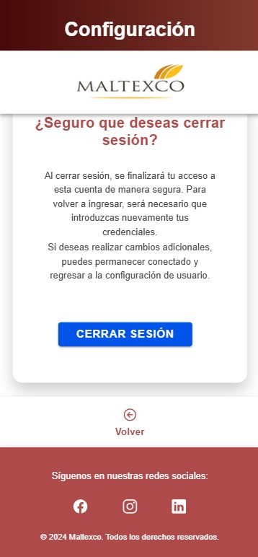
   * Una tarjeta central permite al usuario cerrar su sesión de manera segura.
   * **Incluye:**
     + Un mensaje explicativo sobre el proceso de cierre de sesión.
     + Un botón **"Cerrar Sesión"** que, al ser presionado, finaliza la sesión actual y redirige a la pantalla de inicio de sesión.

### **Para Usuarios Normales**

**Cerrar Sesión:**

* Los usuarios sin permisos de administrador únicamente tienen acceso a la funcionalidad de cierre de sesión.
* **Incluye:**
  + Un mensaje explicativo sobre el cierre de sesión.
  + Un botón **"Cerrar Sesión"** que, al ser presionado, cierra la sesión de manera segura y redirige al inicio de sesión.

# 

# **Gestión de Usuarios**

La página **Gestión de Usuarios** permite administrar los perfiles de usuario dentro del sistema. Ofrece opciones para crear, editar y eliminar usuarios, así como para visualizar la información básica de cada perfil.

## **Opciones Disponibles**

1. Crear Usuario

* Usa el botón **"Crear Usuario"** para abrir un formulario modal donde podrás ingresar los datos necesarios para registrar un nuevo usuario en el sistema:
  + **Nombre de Usuario.**
  + **Correo Electrónico.**
  + **Nombre y Apellido.**
  + **RUT.**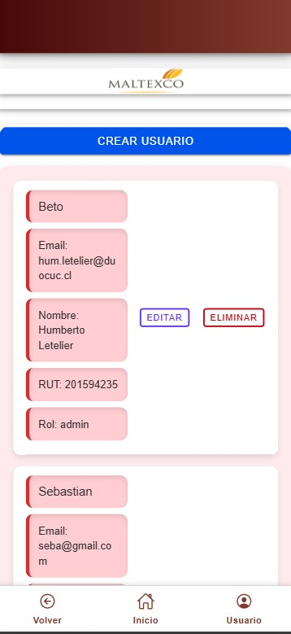
  + **Rol asignado.**

2. Visualizar Usuarios

* La lista muestra los usuarios registrados, incluyendo:
  + **Nombre de Usuario.**
  + **Correo Electrónico.**
  + **Nombre y Apellido.**
  + **RUT.**
  + **Rol:** Indica si el usuario tiene privilegios específicos dentro del sistema.

3. Editar Usuario

* Usa el botón **"Editar"** junto a cada usuario para abrir un modal con los datos actuales del perfil.
* Realiza las modificaciones necesarias y guarda los cambios.

4. Eliminar Usuario

* Selecciona el botón **"Eliminar"** para borrar el perfil de un usuario.
* El sistema solicitará una confirmación para evitar eliminaciones accidentales.

# **Contacto y Soporte**

Si tienes preguntas, necesitas asistencia técnica o deseas reportar algún problema relacionado con la aplicación, puedes comunicarte con nosotros a través de los siguientes canales:

* **Correo Electrónico:** soporte@maltexco.cl
* **Teléfono:** +56 9 1234 5678